MD.050機能拡張に当たっての機能設計書
株式会社伊藤園
営業システム構築プロジェクト
アドオン：組織マスタIF出力（情報系）
マスタ

作成者: SCS 奥山 一夫
作成日: September 2, 2008
最終更新日: April 22, 2009
文書参照番号: MD050_CMM_005_A02
版: Issue3.1
タイトル、主題、最終更新日、参照番号、および版には、Wordのブックマークが付けられており、文書のヘッダーおよびフッターを簡単に作成できます。これらを変更する場合は、誤ってブックマークを削除しないように注意してください。ブックマークを表示するには、「ツール」->「オプション...」コマンドを選択し、「表示」タブを選択します。次に、「表示項目」領域の「ブックマーク」オプションをチェックします。

承認:
株式会社伊藤園
住商情報システム株式会社
承認者の行を追加するには、表の最後のセルで[Tab]を押します。
 コピー番号 _____
この表紙ページの項目は、必要に応じて削除できます。たとえば、コピー番号は、管理対象の文書でコピーの配布状況を把握する必要がある場合にのみ必要です。

文書管理

変更記録
3
日付 | 作成者 | 版 | 変更時の参考資料
2-Sep-08 | SCS 奥山 一夫 | Draft1A | 以前の文書なし
11-Sep-08 | SCS 奥山 一夫 | Draft1B | 内部レビュー指摘事項の反映
30-Sep-08 | SCS 奥山 一夫 | Draft1C | ユーザレビュー指摘事項の反映
14-Oct-08 | SCS 奥山 一夫 | Draft1D | ユーザレビュー再指摘事項の反映
24-Oct-08 | SCS 奥山 一夫 | Issue1.0 | ドキュメントのIssue化
5-Nov-08 | SCS久保島豊 | Draft2A | 内部設計を記述
14-Nov-08 | SCS久保島豊 | Draft2B | 内部設計内部レビュー指摘事項の反映
25-Nov-08 | SCS久保島豊 | Draft2C | 変更依頼番号(I_E_008)の反映
2-Dec-08 | SCS 奥山 一夫 | Draft2D | 処理結果レポート出力内容の統一化
9-Dec-08 | SCS 奥山 一夫 | Draft2E | 標準ルール改定による適用（フォーマット修正）
6-Feb-09 | SCS久保島豊 | Draft2F | ユーザーレビュー指摘事項の反映
19-Feb-09 | SCS忍田浩之 | Issue2.0 | Issue2.0化
23-Feb-09 | SCS佐野正幸 | Draft3.0A | MD110作成時のフィードバックを反映
9-Mar-09 | SCS 開原拓也 | Draft3.0B | ファイル出力先のサイト値統一化の反映
13-Mar-09 | SCS 開原拓也 | Issue3.0 | Issue3.0化
22-Apr-09 | SCS久保島豊 | Issue3.1 | 障害番号(T1_0590)の対応

レビューア

名前 | 職位

配布

コピー番号 | 名前 | 配布先
 | ライブラリ・マスター | プロジェクト・ライブラリ
 |  | プロジェクト・マネージャ
コピー番号は、配布する各コピーの表紙の「コピー番号」に記入する必要があります。文書を管理しない場合は、表紙ページからこの表、「保有者への注記」および「コピー番号」ラベルを削除できます。

保有者への注記:
この文書の電子コピーを受け取って印刷する場合は、文書管理のため、表紙に相当するページに氏名を記入してください。
この文書のハード・コピーを受け取った場合は、文書管理のため、表紙に氏名を記入してください。
目次
文書管理 ii
変更記録 ii
レビューア ii
配布 ii
組織マスタIF出力（情報系） 機能 1
序説 1
関連文書 1
モジュール構成 1
機能プロセス・フロー 2
参考資料および補足 3
A.組織マスタIF出力（情報系）インタフェース 4
業務規約 4
システム前提条件 4
モジュール機能詳細 5
コンカレント・プログラム起動条件 6
コンカレント・プログラム実行タイミングおよびサイクル 6
カスタム・プロファイル・オプション 6
コンカレント・プログラム入力項目 7
処理結果レポート出力項目 7
ユーザー手順 7
モジュール詳細機能フロー 8
機能詳細 9
メッセージ一覧 14
リカバリ手順 15
参考資料および補足 15
この成果物の未完了の課題と完了済みの課題 16
未完了の課題 16
完了済みの課題 16

目次を更新するには、目次の任意の場所にカーソルを置き、[F9]を押します。表示されるレベルの数を変更するには、「挿入」->「索引と目次」コマンドを選択します。次に、「目次」タブが有効になっていることを確認し、「アウトライン レベル」の値を変更します。

組織マスタIF出力（情報系） 機能
タイトル部＜機能名＞は、表紙部の＜機能名＞を参照しています。表紙の変更が反映されない場合には、＜機能名＞部にカーソルを合わせ、「フィールドの更新」（F9キー）を行います。
この文書の記述対象となる「機能」とは、以下に定義されるもので、1つ以上のモジュール（コンカレント・プログラム、フォーム、帳票のいずれか）から構成されます。
・ユーザー操作を伴うもの：
一連のオペレーション（ナビゲータ・パス）単位
・ユーザー操作を伴わないもの：
目的や機能仕様などで明らかに分割できる1単位

序説
この文書の記述対象となる機能を定義します。
＜関連文書番号＞および＜成果物名＞は、後述の「関連文書」節にも記述します。
＜機能ID＞および＜機能名＞は、MD.020 もしくはBR.030を参照します。
この文書は、関連文書「機能一覧」、「システムプロセスフロー」で定義された機能を記述対象としています。

関連文書
No | 成果物名 | 主題 | 文書参照番号
1 | MD050_機能一覧 | マスタ | MD050_SPL_CMM_001
2 | MD050_システムプロセスフロー | EBS組織 | MD050_SPF_CMM_005
3 | MD050_概念データモデル | マスタ | MD050_CDM_CMM_001
4 | MD050_論理データモデル | マスタ | MD050_LDM_CMM_001

モジュール構成
この機能を構成するモジュールの一覧とその概略を箇条書きで記述します。次の章以降は、モジュールごとの記述となります。また、ここで記述したモジュール名がAOLへのプログラム・モジュール登録名称となります。
モジュールの種類は、「フォーム」、「OAF」、「コンカレント・プログラム」、「帳票」からいずれか1つを選択し、記述して下さい。その際に括弧は削除して下さい。
モジュール名の前には、モジュール番号を記載して下さい。モジュール番号は、アルファベット（大文字）とします。
概要の記述は、モジュールを大まかに説明する程度にとどめ、詳細はモジュールごとの「モジュール機能詳細」に記述して下さい。記述内容の重複は避けてください。
この機能は、以下のモジュールで構成されます。

A. 組織マスタIF出力（情報系） コンカレント・プログラム
情報系へ組織情報を連携する為、ＥＢＳに登録／更新されたAFF部門マスタ最下層の組織情報を全件CSVファイルに出力し所定のフォルダに格納します。
処理結果が分かるように、ログリストに正常／異常を含めた情報を出力します。

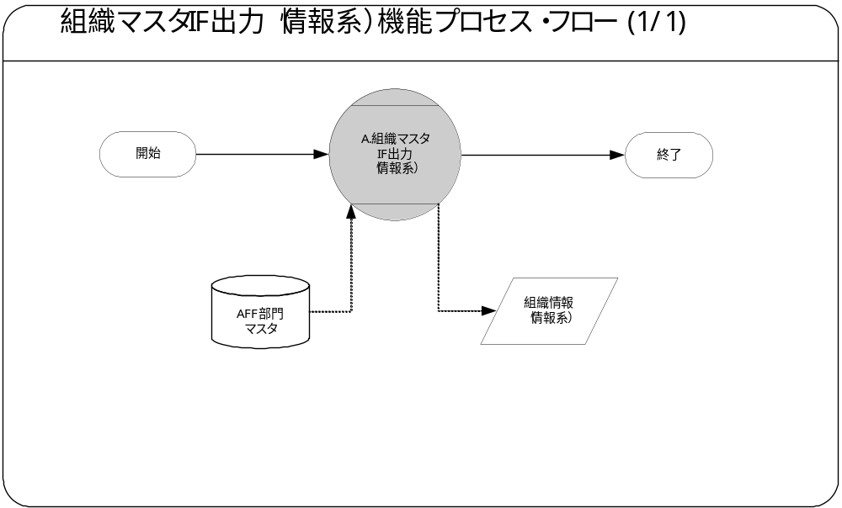機能プロセス・フロー
この機能内部でのモジュール構成と他機能との連携を含めた概略プロセス・フローを作成し転載します。
フロー記述上の注意は、「設計書作成ガイドライン」を参照して下さい。
タイトル部に「（現ページ数/全ページ数）」を記載して下さい。
フローを別ファイルで保存する場合には、この欄には「参考資料を参照して下さい。」と記入します。設計書印刷時に、別で印刷したフローを「参考資料および補足」節に添付して下さい。
SQL*Loaderは、機能プロセス・フローに記載しますが、以下MD050では記載せず、MD070にて詳細を記載します。

参考資料および補足
入出力項目定義 ・・・ MD050_IPO_CMM_005_A02_組織マスタIF出力（情報系）
IFファイルレイアウト ・・・ T_BR040_CCO_200_情報_組織マスタ_Issue1.1.xls

品目一括登録入出力項目定義 ・・・MD050_IPO_CMM_004_A05_品目一括登録品目一括登録入出力項目定義 ・・・MD050_IPO_CMM_004_A05_品目一括登録他に添付する参考資料や補足資料などがあれば記述します。
エラー発生時のリカバリ方法など特筆すべき事項はこの節に記述します。

A.組織マスタIF出力（情報系）インタフェース
＜モジュールC名称＞には、前述の「モジュール構成」で箇条書きしたモジュール名を記述します。
モジュール名の前には、モジュール番号を記載して下さい。モジュール番号は、アルファベット（大文字）とします。
この機能が複数のコンカレント・プログラムから構成される場合は、この章を繰り返して記述します。また、コンカレント・プログラムが存在しない場合は、この章を削除して下さい。
ソース・プログラムの再利用をする場合は、下記の例のように参照するモジュール名称を記述します。さらに、「業務規約」、「システム前提条件」、「コンカレント・プログラム入力項目」を記述し、その他の節は全て削除します。
例：
このモジュールは、＜モジュール番号＞．＜参照するモジュール名称＞のソース・プログラムを再利用します。詳細は、＜モジュール番号＞．＜参照するモジュール名称＞の章を参照して下さい。

業務規約
このモジュールで実装されるビジネスルールを箇条書きで記述します。
このモジュールが満たすべき、目標時間を記載します。
このモジュールは以下の業務上の要件を実現します。
- 当機能によりEBSで管理している全ての組織情報を抽出し、情報系システムへ連携するためのIFファイルを生成します。

システム前提条件
このモジュールが正常に動作するためのモジュール単位の前提条件（終了しているべき処理、同時実行が不可能な処理など）を箇条書きで記述します。
機能全体の「モジュール構成」との記述内容の重複は避けてください。
特筆すべき前提条件がない場合は、この節を削除して下さい。
このモジュールは以下のシステム上の条件が満たされていることを前提に設計されています。
- 当機能は、EBSサーバ上に連携用IFファイルを作成するところまでとなります。
- ＣＳＶファイルを作成する場所およびファイル名はカスタム・プロファイル・オプションに保持し常に固定（随時実行時も定期実行時も同一）とする。
- 部門の階層レベルは、6階層までとします。
- 抽出件数が0件の場合は、エラー終了とし、ＣＳＶファイルの出力は行わない事とします。

モジュール機能詳細
このモジュールが備える機能を文章もしくは箇条書きで記述します。ここでは、｢モジュール構成｣で記述した内容より詳細な説明を記載します。
このモジュールは、以下にあげる機能を備えています。
- AFF部門マスタから、最下層の部門（拠点）情報を全て抽出します。
※最下層の部門を抽出後、抽出した部門を包括する上位部門を取得します。
※1～6階層のうち中間に階層が無い場合は、存在する上位階層の部門を補完した形で取得します。
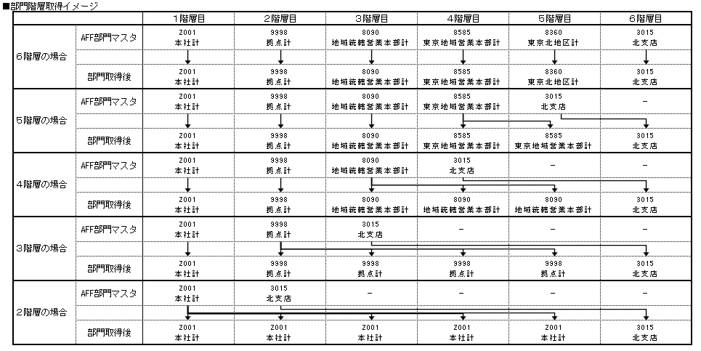

- 最上位部門が複数取得された場合、エラー終了します。
※エラー終了時、CSVファイルは作成されません。
- 抽出件数が0件の場合、エラー終了します。
※エラー終了時、CSVファイルは作成されません。
- 抽出結果を、情報系向けのCSVファイルとして出力します。
※連携日時は、処理開始日時を全レコードにセットします。
（1ファイル内で統一の日時となります）

コンカレント・プログラム起動条件
コンカレント・プログラムを起動する条件を記述します。起動条件が2パターン以上存在する場合には、スタイル｢Number List｣を用いて箇条書きにします。
＜起動条件＞は以下から選択して記述します。以下の選択肢が相応しくない場合は、適切な用語を使用して下さい。
・随時実行：SRS画面からの実行など
・定期実行：スケジュールされた実行
・他モジュールからの実行：画面のボタンからの実行など
・要求セットによる実行：要求セットとしての実行
・他システムから随時実行：EBS以外のシステム（運用監視ツール、連携が必要なシステムなど）から随時実行
・他システムから定期実行：EBS以外のシステム（運用監視ツール、連携が必要なシステムなど）からスケジュール実行
このコンカレント・プログラムは、前述のシステム前提条件を満たし、かつ以下の条件で起動します。
- 定期実行 JP1からの定期実行を行います。
- 随時実行 要求の発行画面からの随時実行を行います。

コンカレント・プログラム実行タイミングおよびサイクル
コンカレント・プログラムを起動する条件で、「定期実行」と「他システムから定期実行」の場合は、実行タイミングと実行サイクルについて記述します。それ以外の場合は、この節を削除して下さい。
＜実行タイミング＞は以下から選択して記述します。適切な値がない場合は、その内容を記述して下さい。
・「日中バッチ」、「夜間バッチ」
＜実行サイクル＞は以下から選択して記述します。適切な値がない場合は、その内容を記述して下さい。
・「時間毎」、「日次」、「週次」、「月次」、「四半期」、「半期」、「期次」
＜実行サイクルの詳細＞には、実行の時間や日にちにについて詳細条件を記述して下さい。
前述の起動条件ごとのコンカレント・プログラム実行タイミングとサイクルは以下のとおりです。
起動条件番号 | 実行タイミング | 実行サイクル | 詳細
1 | 夜間バッチ | 日次
2 | 随時 | リカバリ実施時 | 手動で要求の発行画面から起動します。

カスタム・プロファイル・オプション
カスタム・プロファイル・オプションについて記述します。
＜プロファイル・オプション名＞には、プロファイル・オプション名を日本語で記述します。
＜説明＞には、そのプロファイル・オプションの用途や設定可能なレベルなどを記述します。
＜値＞には、そのプロファイル・オプションが取りうる値を記載し、＜値の説明＞に説明を記述します。
カスタム・プロファイル・オプションを使用しない場合は、この節を削除して下さい。

1. XXCMM:情報系(OUTBOUND)連携用CSVファイル出力先
(XXCMM1_JYOHO_OUT_DIR)
情報システム側へ出力されるCSVファイルの格納場所を設定します。
このプロファイル・オプションは以下の値を設定することができます。
値 | 説明
格納先ディレクトリ | CSVファイル格納ディレクトリを指定します。

2. XXCMM: 組織マスタ（情報系）連携用CSVファイル名(XXCMM1_005A02_OUT_FILE_FIL)
情報システム側へ出力されるCSVファイルのファイル名を設定します。
このプロファイル・オプションは以下の値を設定することができます。
値 | 説明
ファイル名 | CSVファイル名を指定します。

3. XXCMM:AFFダミー部門コード
(XXCMM1_AFF_DEPT_DUMMY_CD)
AFF部門に設定されているダミーの部門コード設定します。
このプロファイル・オプションは以下の値を設定することができます。
値 | 説明
T | ダミーの部門コードを指定します。

コンカレント・プログラム入力項目
本機能では入力パラメータを使用いたしません。

処理結果レポート出力項目
コンカレント・プログラムの出力ファイルに出力する項目を箇条書きで記述します。実際に出力する文字などは後述の機能詳細に記述して下さい。
コンカレント・ログとして出力する項目については、「MD.070 機能拡張に当たっての技術設計書」に記述してください。
出力項目がない場合には、この節を削除して下さい。
必須出力項目を記述します。

必須出力項目

入力パラメータ
「コンカレント入力パラメータなし」メッセージを出力します。

I/Fファイル名
I/Fファイル名を出力します。

処理件数
処理結果件数を出力します。
・対象件数（部門単位で処理対象とした件数を出力）
・成功件数（CSV出力データ行単位で正常に処理された件数を出力）
・エラー件数（CSV出力データ行単位でエラーにより出力失敗した件数を出力）

終了ステータス
処理結果ステータス（正常、警告、異常）を出力します。
コンカレント・プログラムの終了ステータスごとに出力すべき項目がある場合は、以下に記述します。特筆すべき出力項目がない場合は、この部分を削除して下さい。

正常終了時出力項目

正常メッセージ
終了ステータス「正常」の場合、正常終了した旨のメッセージを出力します。

警告終了時出力項目

警告メッセージ
当処理が警告終了することはありません。

エラー終了時出力項目

エラーメッセージ
終了ステータス「異常」の場合、その異常の内容をメッセージ出力します。
API異常の場合には、APIのエラーメッセージを出力します。

ユーザー手順
このモジュールを実行するためのユーザー・オペレーション手順をコンカレント・プログラム実行タイミング毎に箇条書きで記述します。
起動条件が随時実行の場合は、以下のように記述して下さい。
例：
標準要求発行（SRS）画面より＜モジュール名＞コンカレント・プログラムを選択し、適切なパラメータを入力後、「発行」ボタンを押下して起動します。
起動条件が定期実行の場合は、以下のように記述して下さい。
例：
定期実行されるため、ユーザー手順はありません。
起動条件が他モジュールからの実行の場合は、以下のように記述して下さい。
例：
＜関連設計書名＞で記述される＜モジュール名＞モジュールのユーザー手順＜順番＞より起動されるため、ここでのユーザー手順の記述は省略します。
起動条件が要求セットによる実行の場合は、以下のように記述して下さい。
例：
要求セットとして起動するため、ユーザー手順はありません。
手順が複数ステップにわたる場合は、スタイル「Number List」を使用します。
エラー発生後の再起動だけに必要な特別な手順がある場合には、｢参考資料および補足｣で記述します。
このモジュールは以下の手順で実行します。

随時実行
標準要求発行（SRS）画面より組織マスタIF出力（情報系）インタフェースを選択し、「発行」ボタンを押下して起動します。

定期実行
定期実行される場合、ユーザ手順はありません。

モジュール詳細機能フロー
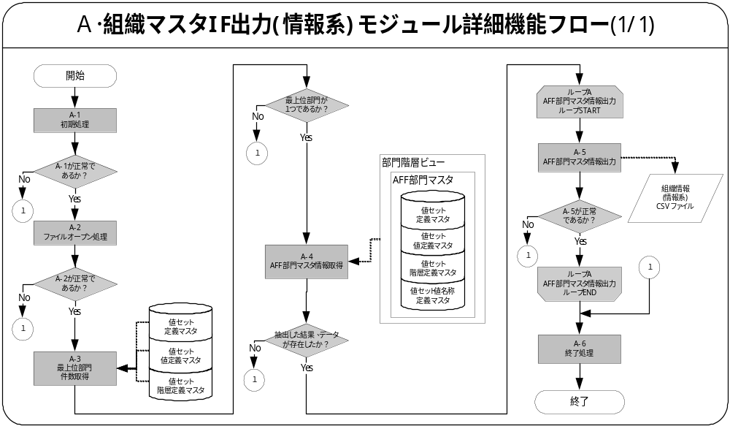

機能詳細

A-1．初期処理
初期処理として以下の１～３の処理を行います。
１．プロファイルの取得を行います。
・XXCMM: 組織マスタ（情報系）連携用CSVファイル出力先
・XXCMM: 組織マスタ（情報系）連携用CSVファイル名
・XXCMM:AFFダミー部門コード

取得内容がNULLの場合、取得の失敗とみなし以下の例外処理を行います。
例外条件 | 終了ステータス | 後処理 | メッセージ名 | トークン
取得したファイルパスがNULLの場合 | エラー | 中止 | プロファイル取得エラー | &NG_PROFILE
取得したファイル名がNULLの場合 | エラー | 中止 | プロファイル取得エラー | &NG_PROFILE
取得したダミー部門コードがNULLの場合 | エラー | 中止 | プロファイル取得エラー | &NG_PROFILE

２．CSVファイル存在チェックを行います。
CSVファイル存在チェック（utl_file.fgetattr関数）を使用します。
ファイルが存在した場合、例外処理を行います。
例外条件 | 終了ステータス | 後処理 | メッセージ名 | トークン
ファイルが存在する場合 | エラー | 中止 | CSVファイル存在チェック | －

A-2．ファイルオープン 処理
「XXCMM: 組織マスタ（情報系）連携用CSVファイル出力先」に設定されているディレクトリに「XXCMM: 組織マスタ（情報系）連携用CSVファイル名」に設定された名称のファイルを作成します。
オープンモード’W’(出力)（utl_file.fopen関数）でオープンします。
UTL_FILE.FOPENで異常が発生した場合は例外処理を行います
例外条件 | 終了ステータス | 後処理 | メッセージ名 | トークン
ファイルオープンに失敗した場合 | エラー | 中止 | ファイルオープンエラー | &SQLERRM

A-3．最上位部門件数取得
最上位部門の件数を取得し、複数の最上位部門が定義されていないかチェックを行います。
＜抽出項目＞最上位部門件数取得
No | テーブル名 | 抽出項目名 | 項目名
1 | － | count(1) | 最上位部門件数
＜抽出テーブル＞最上位部門件数取得
No | 抽出テーブル名 | テーブル名
1 | FND_FLEX_VALUE_SETS | 値セット定義マスタ
2 | FND_FLEX_VALUES | 値セット値定義マスタ
＜抽出条件＞最上位部門件数取得
No | 条件 | 抽出条件
1 | AND | 値セット定義マスタ. 値セットID = 値セット値定義マスタ. 値セットID
2 | AND | 値セット値定義マスタ.親フラグ = 《親である（'Y'）》
3 | AND | 値セット定義マスタ.値セット名 =  《部門の値セット名('XX03_DEPARTMENT')》
4 | AND | NOT EXISTS (  SELECT  'X'  FROM  FND_FLEX_VALUE_NORM_HIERARCHY FFVH  WHERE  FFVH.FLEX_VALUE_SET_ID = FFVL.FLEX_VALUE_SET_ID  AND (FFVL.FLEX_VALUE BETWEEN FFVH.CHILD_FLEX_VALUE_LOW AND FFVH.CHILD_FLEX_VALUE_HIGH)  AND ffvh.range_attribute = 《子範囲の指定が親値（'P'）》)
5 | AND | 値セット値定義マスタ.値 <> A-1で取得したAFFダミー部門コード
6 | AND | EXISTS (  SELECT  'X'  FROM  fnd_flex_value_norm_hierarchy ffvh2  WHERE  ffvh2.flex_value_set_id = ffv.flex_value_set_id  AND ffvh2.parent_flex_value = ffv.flex_value  AND ffvh2.range_attribute = cv_flag_parent  )

最上位部門件数が１件で無い場合、以下の例外処理を行います。
※※ただし、メッセージ表示前にFOPENしたファイルの削除を
UTL_FILE.FREMOVEで行う。
例外条件 | 終了ステータス | 後処理 | メッセージ名 | トークン
最上位部門件数が１件で無い場合 | エラー | 中止 | 最上位階層部門数エラー | & FFV_SET_NAME  ＆COUNT

モジュール詳細機能フローで記載されている、番号付与した機能単位で内容を詳述します。
＜処理内容＞に、機能の処理を箇条書きで記述します。
メッセージを出力する場合は、後述のメッセージ一覧にメッセージ内容を記述し、＜処理内容＞の中では以下のようにメッセージ名を記載します。
例：
＜メッセージ名＞（トークン：＜トークン＞=＜値＞）を表示します。
トークンに代入する値は、複数言語対応を考慮する必要があります。特別な場合以外は、日本語を使用しないで下さい。（日本語を使用した場合には、値リストやLOOKUP表を用いた複数言語対応を実装する必要があります。）

A-4．AFF部門マスタ情報取得
AFF部門マスタ情報を以下の条件にて取得します。
＜抽出項目＞AFF部門マスタ情報取得
No | テーブル名 | 抽出項目名 | 項目名
1 | 全部門階層ビュー | ６階層目部門コード | 拠点コード
2 | 全部門階層ビュー | ６階層目部門正式名 | 拠点名称
3 | 全部門階層ビュー | ６階層目部門略名 | 拠点略称
4 | 全部門階層ビュー | ６階層目並び順 | 拠点並び順
5 | 全部門階層ビュー | ６階層目部門区分 | 部門区分
6 | 全部門階層ビュー | ５階層目部門コード | 地区コード
7 | 全部門階層ビュー | ５階層目部門正式名 | 地区名
8 | 全部門階層ビュー | ５階層目部門略名 | 地区略称
9 | 全部門階層ビュー | ５階層目並び順 | 地区並び順
10 | 全部門階層ビュー | ４階層目部門コード | エリアコード
11 | 全部門階層ビュー | ４階層目部門正式名 | エリア名
12 | 全部門階層ビュー | ４階層目部門略名 | エリア略称
13 | 全部門階層ビュー | ４階層目並び順 | エリア並び順
14 | 全部門階層ビュー | ３階層目部門コード | 本部コード
15 | 全部門階層ビュー | ３階層目部門正式名 | 本部名
16 | 全部門階層ビュー | ３階層目部門略名 | 本部略称
17 | 全部門階層ビュー | ３階層目並び順 | 本部並び順
18 | 全部門階層ビュー | ２階層目部門コード | 大本部
19 | 全部門階層ビュー | ２階層目部門正式名 | 大本部名
20 | 全部門階層ビュー | ２階層目部門略名 | 大本部略称
21 | 全部門階層ビュー | ２階層目並び順 | 大本部並び順
22 | 全部門階層ビュー | １階層目部門コード | 本社計
23 | 全部門階層ビュー | １階層目部門正式名 | 本社計名
24 | 全部門階層ビュー | １階層目部門略名 | 本社計略称
25 | 全部門階層ビュー | １階層目並び順 | 本社計並び順
26 | 全部門階層ビュー | DECODE(使用可能フラグ,’N’,’0’,’Y’,’1’,NULL) | 使用可能フラグ
27 | 全部門階層ビュー | 有効期間開始日 | 有効期間開始日
28 | 全部門階層ビュー | 有効期間終了日 | 有効期間終了日
＜抽出テーブル＞AFF部門マスタ情報取得
No | 抽出テーブル名 | テーブル名
1 | XXCMM_HIERARCHY_DEPT_ALL_V | 全部門階層ビュー
＜抽出条件＞AFF部門マスタ情報取得
なし
＜ソートキー＞AFF部門マスタ情報取得
No | テーブル名 | 項目名 | ソート順
1 | 全部門階層ビュー | １階層目部門コード | ASC

抽出条件で存在しない場合は、下記例外として処理します。
※ただし、メッセージ表示前にFOPENしたファイルの削除を
UTL_FILE.FREMOVEで行う。
例外条件 | 終了ステータス | 後処理 | メッセージ名 | トークン
データ0件時 | エラー | 中止 | 対象データ無し | －

A-5．AFF部門マスタ情報出力処理
取得したAFF部門マスタの情報を、CSVファイルへ出力（utl_file.put_line関数）します。
＜出力項目＞AFF部門マスタ情報（ループA）
No | 項目名 | 型 | 桁数 | 設定内容
1 | 会社コード | 文字 | 3 | 「001」固定値
2 | 拠点コード | 文字 | 4 | substrb(A-4で取得した拠点コード,1,4)
3 | 拠点名称 | 文字 | 40 | substrb (A-4で取得した拠点名称,1,40)
4 | 拠点略称 | 文字 | 8 | substrb (A-4で取得した拠点略称,1,8)
5 | 拠点並び順 | 文字 | 3 | substrb (A-4で取得した拠点並び順,1,3)
6 | 部門区分 | 文字 | 2 | substrb (A-4で取得した部門区分,1,2)
7 | 地区コード | 文字 | 4 | substrb (A-4で取得した地区コード,1,4)
8 | 地区名 | 文字 | 40 | substrb (A-4で取得した地区名,1,40)
9 | 地区略称 | 文字 | 8 | substrb (A-4で取得した地区略称,1,8)
10 | 地区並び順 | 文字 | 3 | substrb (A-4で取得した地区並び順,1,3)
11 | エリアコード | 文字 | 4 | substrb (A-4で取得したエリアコード,1,4)
12 | エリア名 | 文字 | 40 | substrb (A-4で取得したエリア名,1,40)
13 | エリア略称 | 文字 | 8 | substrb (A-4で取得したエリア略称,1,8)
14 | エリア並び順 | 文字 | 3 | substrb (A-4で取得したエリア並び順,1,3)
15 | 本部コード | 文字 | 4 | substrb (A-4で取得した本部コード,1,4)
16 | 本部名 | 文字 | 40 | substrb (A-4で取得した本部名,1,40)
17 | 本部略称 | 文字 | 8 | substrb (A-4で取得した本部略称,1,8)
18 | 本部並び順 | 文字 | 3 | substrb (A-4で取得した本部並び順,1,3)
19 | 大本部 | 文字 | 4 | substrb (A-4で取得した大本部,1,4)
20 | 大本部名 | 文字 | 40 | substrb (A-4で取得した大本部名,1,40)
21 | 大本部略称 | 文字 | 8 | substrb (A-4で取得した大本部略称,1,8)
22 | 大本部並び順 | 文字 | 3 | substrb (A-4で取得した大本部並び順,1,3)
23 | 本社計 | 文字 | 4 | substrb (A-4で取得した本社計,1,4)
24 | 本社計名 | 文字 | 40 | substrb (A-4で取得した本社計名,1,40)
25 | 本社計略称 | 文字 | 8 | substrb (A-4で取得した本社計略称,1,8)
26 | 本社計並び順 | 文字 | 3 | substrb (A-4で取得した本社計並び順,1,3)
27 | 使用可能フラグ | 文字 | 1 | substrb(A-4で取得した使用可能フラグ,1,1)
28 | 有効期間開始日 | 日付 | 8 | to_char(A-4で取得した有効期間開始日,’YYYYMMDD’)
29 | 有効期間終了日 | 日付 | 8 | to_char(A-4で取得した有効期間終了日,’YYYYMMDD’)
30 | 連携日時 | 日付 | 14 | システム日付(sysdate)  to_char(sysdate,’YYYYMMDDHH24MISS’)  1レコード目の出力時に取得したシステム日付を全レコードに設定する
文字型は”で括ります。（出力例 ”001”,”1111”,”拠点名称”,”拠点略称”,”1”,”10”,”2222”,”地区名”,”地区略称”,”2”,”3333”,”エリア名”,”エリア略”,”3”,”4444”,”本部名”,”本部略称”,”4”,”5555”,”大本部名”,”大本部略”,”5”,”6666”,”本社計名”,”本社計略”,”6”, ”0”,20080101,20081231, 200812312359）
ファイル出力に失敗した場合に、以下の例外処理を行います。
例外条件 | 終了ステータス | 後処理 | メッセージ名 | トークン
ファイル出力でエラーが発生した場合 | エラー | 中止 | CSVデータ出力エラー | &NG_WORD  &NG_DATA
ファイル出力エラーの場合、コンカレント終了後に出力途中のCSVファイルは、失敗処理用ディレクトリに退避されます。（プロファイルに指定されたディレクトリには、当該CSVファイルは残りません。）

A-6．終了処理
CSVファイルをオーブンしている場合は、クローズします。
(utl_file.fclose関数)
ログ出力用のPL/SQL表より、ログの出力を行います。
エラー時、エラーメッセージを出力します。

UTL_FILE.FCLOSEで異常が発生した場合は例外処理を行います
例外条件 | 終了ステータス | 後処理 | メッセージ名 | トークン
ファイルクローズに失敗した場合 | エラー | 中止 | ファイルクローズエラー | &SQLERRM

メッセージ一覧
メッセージ名 | メッセージ書式 | メッセージ表示例
プロファイル取得エラー  (APP-XXCMM1-00002) | プロファイル[ &NG_PROFILE ]の取得に失敗しました。 | プロファイル[ CSVファイル名 ]の取得に失敗しました。
対象データ無し  (APP-XXCMM1-00001) | 対象データは0件でした。 | 対象データは0件でした。
CSVファイル存在チェック  (APP-XXCMM1-00010) | CSVファイルは既に作成済みです。 | CSVファイルは既に作成済みです。
ファイルオープンエラー  (APP-XXCMM1-00487) | ファイルオープンでエラーが発生しました。  [ &SQLERRM ] | ファイルオープンでエラーが発生しました。  [ エラーメッセージ]
ファイルクローズエラー  (APP-XXCMM1-00489) | ファイルクローズでエラーが発生しました。  [ &SQLERRM ] | ファイルクローズでエラーが発生しました。  [ エラーメッセージ ]
CSVデータ出力エラー  (APP-XXCMM1-00009) | CSVデータ出力時にエラーが検出されました。[ &NG_WORD : &NG_DATA ] | CSVデータ出力時にエラーが検出されました。[ 拠点コード : 1111 ]
部門階層エラー  (APP-XXCMM1-00500) | 最上位階層の部門数に不正が存在するため、IFファイルの作成を中断しました。セグメント値を確認して下さい。[値セット名：&FFV_SET_NAME、検出された最上位階層の部門数：&COUNT 件] | 最上位階層の部門数に不正が存在するためIFファイルの作成を中断しました。セグメント値を確認して下さい。[値セット名：XX03_DEPARTMENT、検出された最上位階層の部門数：2件 ]
対象件数メッセージ  (APP-XXCCP1-90000) | 対象件数 ： &COUNT 件 | 対象件数 ： AFF部門マスタ 1500 件
成功件数メッセージ  (APP-XXCCP1-90001) | 成功件数 ： &COUNT 件 | 成功件数 ： 1500件
エラー件数メッセージ  (APP-XXCCP1-90002) | エラー件数 ： &COUNT 件 | エラー件数 ： 1件
正常終了メッセージ  (APP-XXCCP1-90004) | 処理が正常終了しました。 | 同左
警告終了メッセージ  (APP-XXCCP1-90005) | 処理が警告終了しました。 | 処理が警告終了しました。
異常終了メッセージ  (APP-XXCCP1-90006) | 処理がエラー終了しました。データは、全件処理前の状態に戻しました。 | 処理がエラー終了しました。データは、全件処理前の状態に戻しました。
メッセージで使用するトークンは以下の通りです。
トークン | 説明
&NG_PROFILE | 取得できなかったプロファイル名を設定します。
&NG_WORD | エラー項目の名称を設定します。
&NG_DATA | エラー項目の値を設定します。
&FFV_SET_NAME | 部門値セット定義名を設定します。
&COUNT | カウントした件数を設定します。
& SQLERRM | OracleDBから出力される標準のエラーメッセージを設定します。

リカバリ手順

1．プロファイル取得エラー時
プロファイルを正常に取得できなかった場合、取得に失敗したプロファイルの登録を見直し、再度実行してください。

2．ファイルオープンエラー／ファイルクローズエラー時
標準機能によるファイルオープン時・ファイルクローズ時にエラーが検出されました。管理者に問い合わせを行って下さい。
問題の解決後、失敗処理用ディレクトリに退避されたCSVファイルを削除した上で本コンカレント・プログラムの再実行を行います。

3．CSVファイル存在チェックエラー時
前回実施で出力されたCSVファイルが何らかの理由により出力先フォルダに残っています。このファイルを移動または削除しない限りCSV存在チェックエラーが出力されます。対処後、再度実行してください。
機能詳細で記述した機能ごとにリカバリ手順を記述します。
＜リカバリ手順＞には、適切なリカバリ手順を記述します。他モジュールまで戻って作業を行う必要がある場合は、その旨を記述して下さい。

4．部門階層エラー時
部門階層エラー時、「EBS標準画面機能-セグメント値」より最上位階層となる値（部門コード）を参照し、１つとなるよう階層設定を行ってください。
問題の解決後に本コンカレント・プログラムの再実行を行います。

5．対象データ０件エラー時
AFF部門マスタのデータに何らかの問題が生じて０件となっている可能性があります。AFF部門マスタのチェックを行ってください。

6．CSVファイル出力エラー時
データ出力時にエラーが検出されました。ログよりエラーデータの特定を行い、AFF部門マスタのデータを確認して下さい。
また、コンカレント終了後に出力途中のCSVファイルは、失敗処理用ディレクトリに退避されます。（プロファイルに指定されたディレクトリには、当該CSVファイルは残りません。）
データの問題の解決後、失敗処理用ディレクトリに退避されたCSVファイルを削除した上で本コンカレント・プログラムの再実行を行います。

参考資料および補足
ビュー定義書 ・・・ MD_064_VCP_CMM_005_VIEW定義書.xls

この成果物の未完了の課題と完了済みの課題
この文書の作成またはレビュー時に明らかになった未完了の課題を未完了の課題のセクションに追加します。課題を解決したら、課題IDを変更せずに保管します。解決策の説明を含めます。
この成果物を完成したら、未完了の課題は、プロジェクト・レベルまたはプロセス・レベルの「リスクおよび課題のログ（PJM.CR.040）」に転記し、プロジェクト・レベルの「リスクおよび課題のフォーム（PJM.CR.040）」を使って管理する必要があります。また、未完了の項目は、この成果物の未完了の課題のセクションにも残しておき、転記したことを示す印を解決策の列に付けます。

未完了の課題

ID | 課題 | 解決策 | 担当 | 目標日付 | 期限

完了済みの課題

ID | 課題 | 解決策 | 担当 | 目標日付 | 期限

